Automation Studio recebe o Prêmio de Usabilidade Industrial
B&R torna a configuração de hardware fácil de usar
Por sua abordagem especialmente fácil de usar para a configuração de hardware,System Designer foi distinguido com o 1º lugar pelo jurado do Industrial Usability Award. Incorporado no ambiente de desenvolvimento B&R Automation Studio, o System Designer ajuda os desenvolvedores a configurar o hardware de automação de um projeto rapidamente e sem erros. A visualização de topologia fotorrealista mostra o hardware exatamente como aparecerá no gabinete de controle. Isso ganha pontos extras por usabilidade e facilita o trabalho para os vários grupos de usuários da ferramenta.
Visão geral clara de arquiteturas complexas
Ter uma visão geral clara da arquitetura de um sistema, especialmente um complexo, é particularmente útil quando chegar a hora de fazer mudanças. "Isso torna o trabalho de um desenvolvedor consideravelmente mais fácil", diz o Dr. Gernot Bachler, que dirige a unidade de negócios de software de automação da B&R. "Eles simplesmente fazem clique e arrastam módulos e dispositivos do catálogo de hardware bem classificado e, em seguida, coloque-os na estrutura da árvore ou na exibição do gabinete de controle 2D". A topologia pode então ser rotulada e impressa.
Custos reduzidos, tempo acelerado para o mercado
O System Designer foi desenvolvido em cooperação com o especialista em usabilidade Dr. Elke Deubzer, do Instituto PMO de Engenharia de Usabilidade e Desenvolvimento Organizacional. "As interfaces intuitivas e fáceis de usar ajudam diferentes grupos de usuários a aprender e a executar suas tarefas atribuídas de forma rápida e fácil, em última análise, reduzindo o tempo de colocação no mercado", diz o Dr. Elke Deubzer.

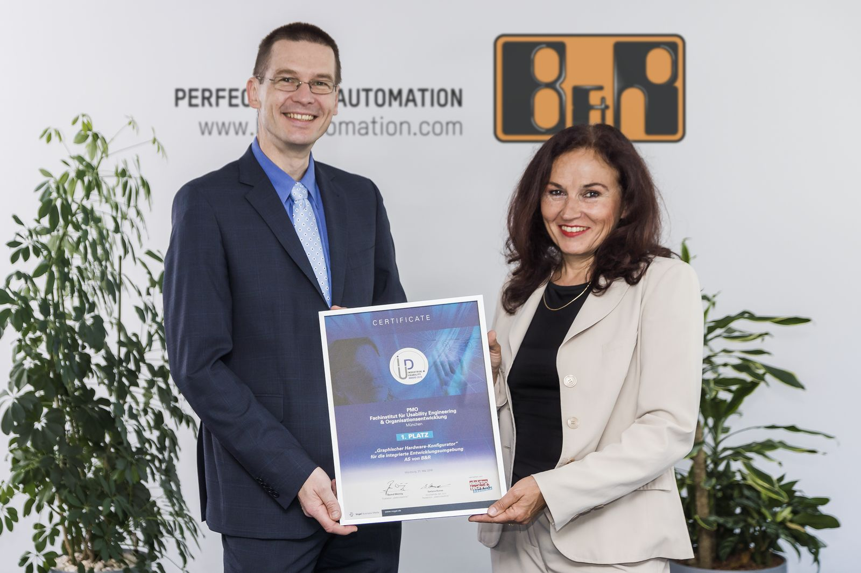
Prêmios de usabilidade industrial: O 1º lugar vai para o Automation Studio. Dr. Elke Deubzer (PMO) e Dr. Gernot Bachler (B & R) orgulhosamente exibem o prêmio.

Sobre a B&R
A B&R é uma empresa de automação inovadora com sede na Áustria e escritórios em todo o mundo. Como líder global em automação industrial, a B&R combina tecnologia de ponta com engenharia avançada para fornecer aos clientes em praticamente todas as indústrias soluções completas para automação de máquinas e fábricas, controle de movimento, IHM e tecnologia de segurança integrada. Com padrões de comunicação de fieldbus industriais como POWERLINK e openSAFETY, bem como o poderoso ambiente de desenvolvimento de software do Automation Studio, a B&R está constantemente redefinindo o futuro da engenharia de automação. O espírito inovador que mantém a B&R na vanguarda da automação industrial é impulsionado pelo compromisso de simplificar processos e superar as expectativas dos clientes.
Para mais informações, visite www.br-automation.com

